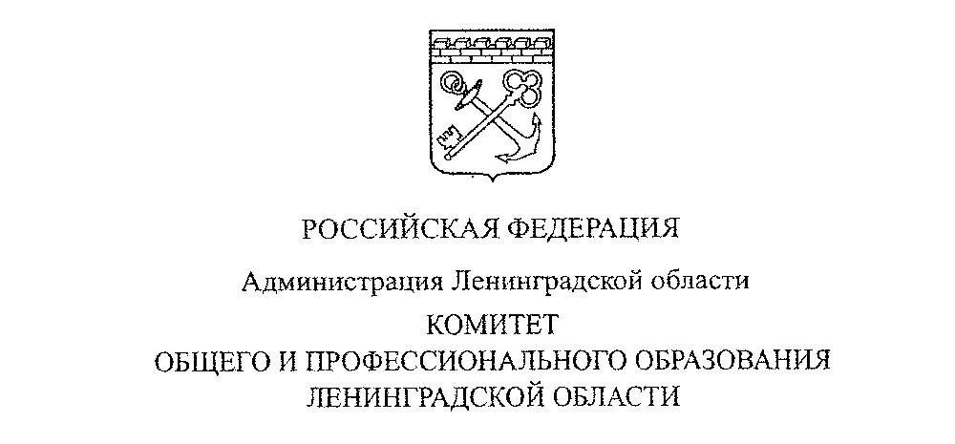
ПРИКАЗ

от «___» __________ 202__ года № ____

Об утверждении общих рекомендаций по формированию перечня показателей эффективности и результативности работников государственных учреждений Ленинградской области, подведомственных комитету общего и профессионального образования Ленинградской области

В соответствии с областным законом от 20 декабря 2019 года № 103-оз «Об оплате труда работников государственных учреждений Ленинградской области», во исполнение постановления Правительства Ленинградской области от 30 апреля 2020 года № 262 «Об утверждении Положения о системах оплаты труда в государственных учреждениях Ленинградской области по видам экономической деятельности и признании утратившими силу полностью или частично отдельных постановлений Правительства Ленинградской области» приказываю:

1. Утвердить Общие рекомендации по формированию перечня показателей эффективности и результативности работников государственных учреждений Ленинградской области, подведомственных комитету общего и профессионального образования Ленинградской области (далее – Общие рекомендации), согласно приложению к настоящему приказу.
2. Руководителям государственных учреждений Ленинградской области, подведомственных комитету общего и профессионального образования Ленинградской области, утвердить перечни показателей эффективности и результативности работников учреждений с учетом Общих рекомендаций, утвержденных настоящим приказом.
3. Контроль за исполнением настоящего приказа оставляю за собой.

Председатель комитета В.И. Реброва

Утверждены
приказом комитета общего и профессионального
образования Ленинградской области
от «___» _________ 2022 года № _____
(приложение)

Общие рекомендации
по формированию перечня показателей эффективности и результативности работников государственных учреждений Ленинградской области, подведомственных комитету общего и профессионального образования Ленинградской области

1. Общие рекомендации по формированию перечня показателей эффективности и результативности работников государственных учреждений Ленинградской области, подведомственных комитету общего и профессионального образования Ленинградской области, разработаны в соответствии с пунктами 4.7, 4.8 Положения о системах оплаты труда в государственных учреждениях Ленинградской области по видам экономической деятельности и признании утратившими силу полностью или частично отдельных постановлений Правительства Ленинградской области, утвержденного постановлением Правительства Ленинградской области от 30 апреля 2020 года № 262 (далее - Положение).
2. В отношении работников государственных учреждений Ленинградской области, подведомственных комитету общего и профессионального образования Ленинградской области (далее – Учреждение) локальным нормативным правовым актом Учреждения утверждается перечень показателей эффективности и результативности работников Учреждения (далее - Перечень КПЭ).
3. Показатели эффективности и результативности деятельности в отношении работников разных структурных подразделений Учреждения должны отражать специфику структурного подразделения, а также степень участия конкретного работника в достижении показателей эффективности и результативности деятельности Учреждения, установленных нормативным правовым актом комитета общего и профессионального образования Ленинградской области.
4. В отношении каждого работника Учреждения устанавливается не более 10 показателей эффективности и результативности.
5. Показатели эффективности и результативности, включенные в Перечень КПЭ и применяемые для определения размера премиальных выплат по итогам работы, должны соответствовать требованиям, указанным в пункте 4.8 Положения.

